
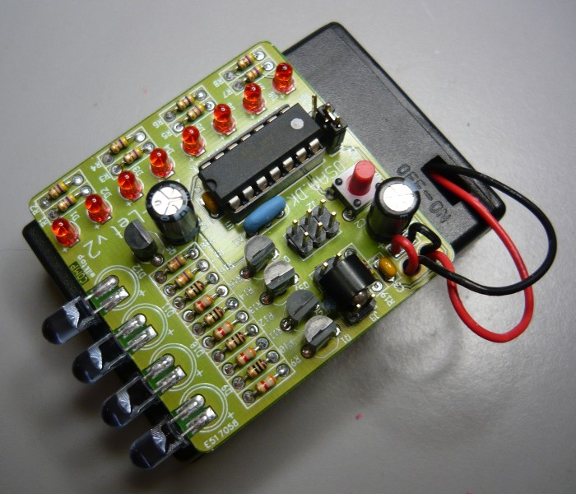
ZABLETv2 Loddeguide
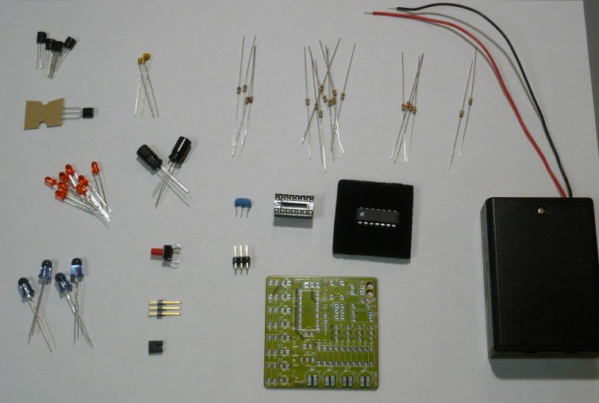
(Zab-let Aarhus BlinkenLights Ej Tv 2)

Indhold
1 - Introduktion 3
2 - Loddeteori 3
2.1 - Om lodderøg og loddetin 4
3 - Diagram 5
4 - Komponenter og montering 6
4.1 - Modstande 6
4.2 - LED'er 8
4.3 - Kondensatorer 10
4.4 - Transistorer 11
4.5 - Trykknap 12
4.6 - Jumper 12
4.7 - Sokkel 12
4.8 - Resonator 12
4.9 - µController 12
4.10 - Programming pin header 13
4.11 - POV-switch 13
4.12 - Resultat 16
5 - De sidste stumper 17
5.1 - Batterypackhack 17
5.2 - Batteri forbindelsen 19
6 - Test 23
7 - Omprogrammering? 23
8 - Komponent-liste 24

Introduktion
Tillykke med dit nye ZABLETv2 kit!
Idéen med ZABLETv2 kittet er at give dig øvelse i at lodde og indsigt i nogle praktiske elektroniske grundprincipper.
ZABLETv2'en er designet af foreningen Open Space Aarhus med stor inspiration fra Ladyadas TV-B-Gone og mini-POV. Den indeholder mere end 100 forskellige power koder til diverser TV mærker, og sender dem alle afsted på ca 16 sekunder efter aktivering. Ved POV (Persistence Of Vision) skrives en tekst i luften mens ZABLETv2'en rystes.
Designet er udført i open source programmet gplEDA, PCB'erne er produceret af Eurocircuits.
Dette dokument vil fortælle dig lidt om hvilke roller de enkelte komponenter i designet udfylder, for at ZABLETv2'en fungerer.
Hvis du har spørgsmål undervejs kan du altid spørge en af de venlige frivillige fra Open Space Aarhus. Vi står klar til at hjælpe!

Loddeteori
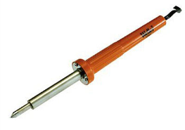
Du skal bruge:
-en loddekolbe:

-en bidetang:
VARM! (310°C)

Tips:
- Start med de mindste (laveste) komponenter;
- Vær opmærksom på om din komponent kan vendes forkert! kig på silketrykket på PCB'en for at finde den rigtige orientering;
- Isæt komponenten, buk benene ud så den bliver siddende;
- Klip overskydende ben af så der er 2-3 mm tilbage;
- Tilfør varme;
- Tilfør tin;
- Fjern tin;
- Fjern varme;
- Hvis noget går galt kan man fjerne tinnet igen ved at bruge en tinsuger og/eller tinsugetråd. Spørg en af de frivillige om de ikke har noget liggende.. :)
- Hvis du har tvivl eller er usikker, spørg en af OSAA's frivillige for hjælp.
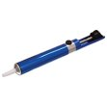
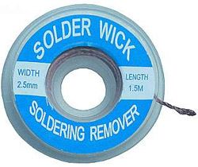

Om lodderøg og loddetin
Loddetin er ikke sundt; men det er heller ikke farligt at have med at gøre hvis man enten bruger udsugning (som professionelle gør) eller kun arbejder med det nogle få timer om ugen.
Det kan dog anbefales at man vasker sine fingre inden man spiser for
at sikre mod indtagelse af snavs og farlige metaller og at man forsøger at ånde ud når det ryger mest.

Diagram
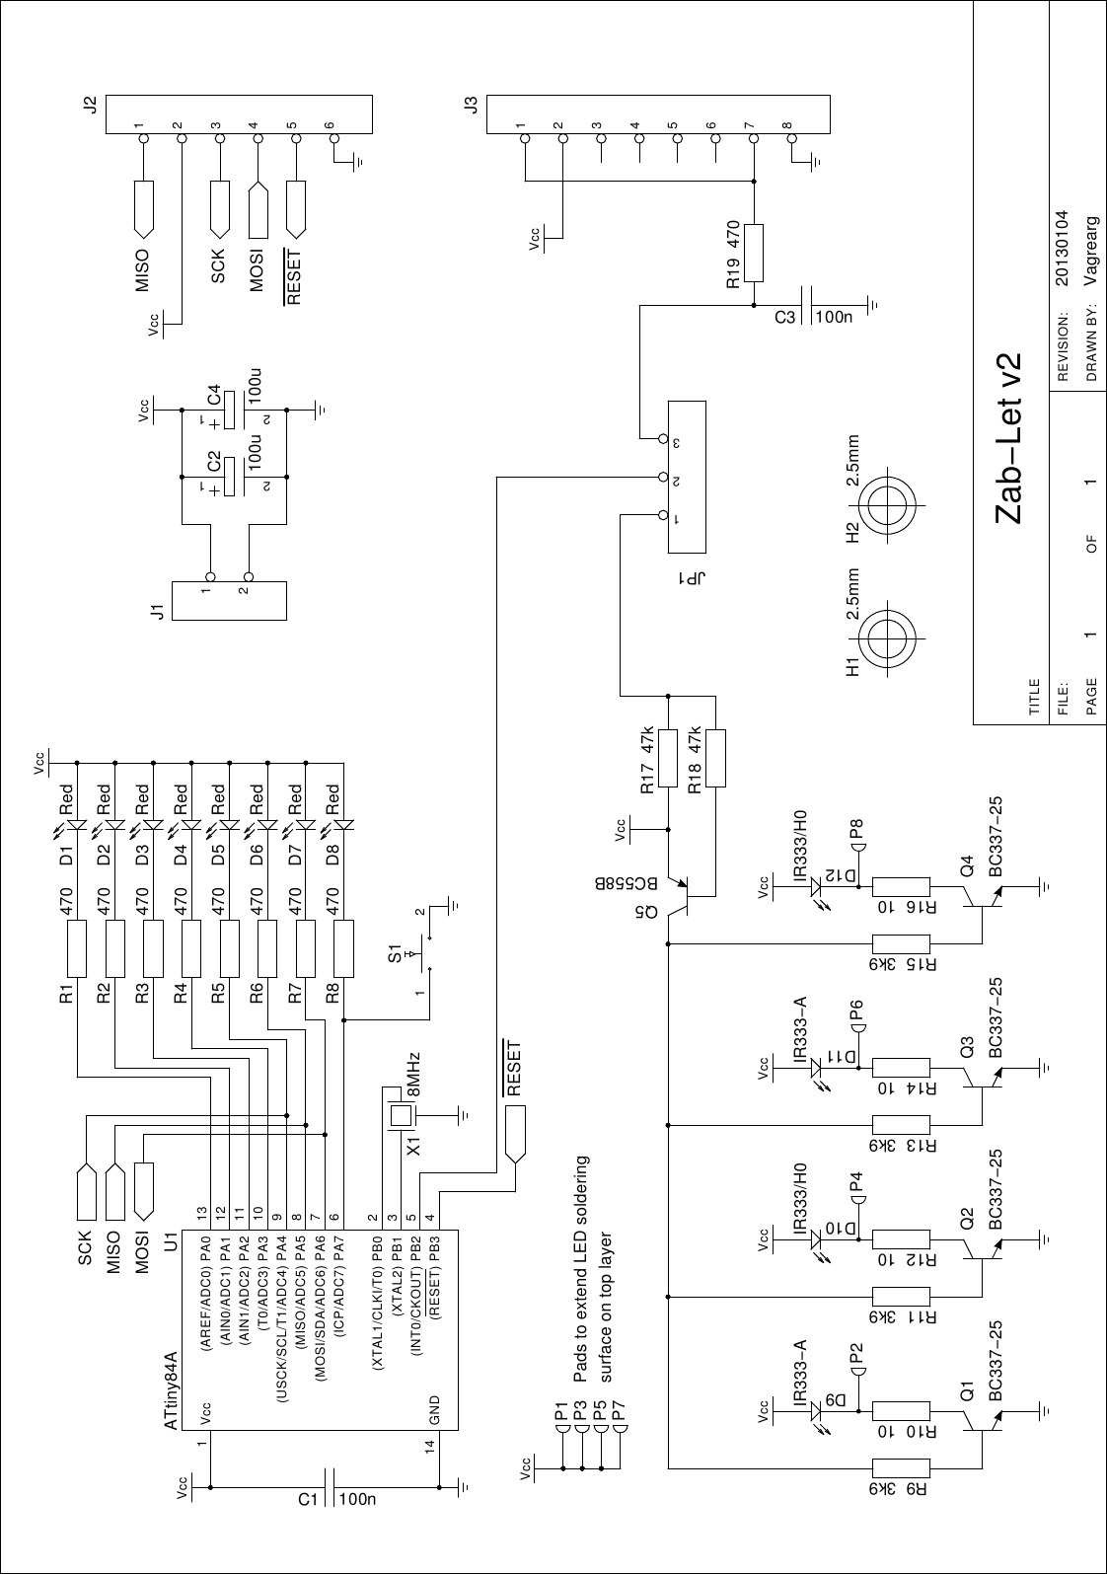

Komponenter og montering
Alle komponenterne monteres på print-pladen på siden med silketryk.
Lodde-forbindelser laves på ”Lodde-siden”.
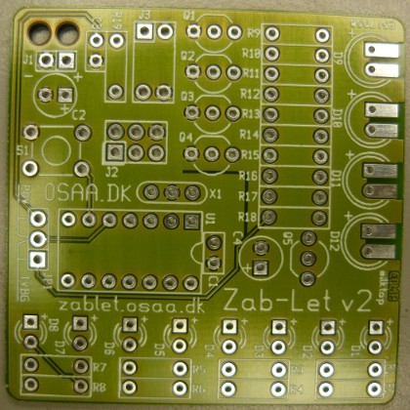Komponent-siden
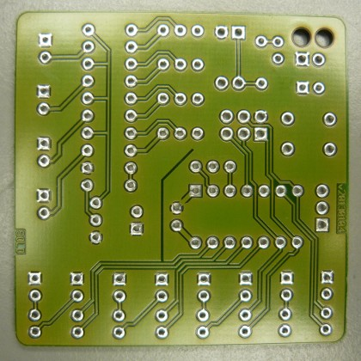Lodde-siden
Der er ialt 46 komponenter der skal loddes på print-pladen. Derudover skal batteri-holderens ledningerne loddes og ”syes” igennem hullerne.

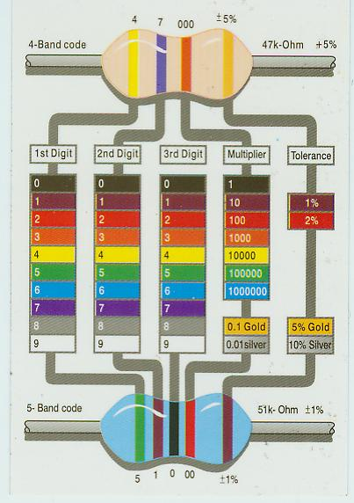
Modstande
Modstande bruges til at begrænse strømmen mellem forbindelsespunkterne iflg. Ohms lov er strømmen (I) igennem modstanden betinget af spændingen (U) over modstanden og modstandens ohmske værdi (R) Det gælder at:
U=R*I => I=U/R => R=U/I
Modstande er farvekodede så man kan kende forskel på dem:

Modstande er ikke polariserede, dvs. Det er ligemeget hvilken vej de vender.
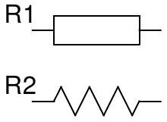
Europæisk (R1) og Amerikansk (R2) diagramsymbol for en modstand:

Zabletv2 kittet indeholder 19 modstande.

R1-R8, R19 (9 stk) - 470Ω
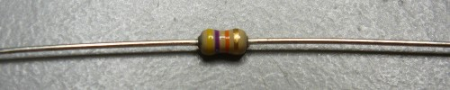Farvekode: Gul, Lilla, Orange (guld)
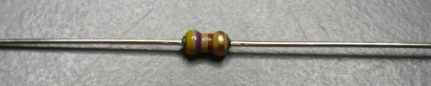Farvekode: Gul, Lilla, Brun (guld)
R1-R8 begrænser strømmen igennem LED'erne D1-D8. R19 sikrer mod en potentiel kortslutning og er del af POV-switch'ens filter.

R9, R11, R13, R15 (4 stk) – 3.9kΩ
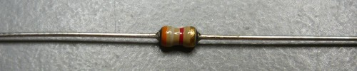Farvekode: Orange, Hvid, Rød (guld)
R9, 11, 13, 15 begrænser strømmen til transitorenes base Q1-Q4.

R10, R12, R14, R16 (4 stk) – 10Ω
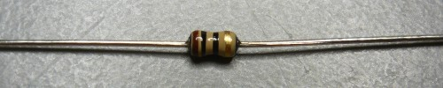Farvekode: Brun, Sort, Sort (guld)
R10, 12, 14, 16 begrænser strømmen til IR-LED'erne D1-D4 til omkring 200..250mA.

R17, R18 (2 stk) – 47kΩ
Farvekode: Gul, Lilla, Orange (guld)
R18 begrænser strømmen til PNP tansistorens base (Q5), og R17 fungerer som pull-up der holder transitoren slukket mens der ikke er et signal på basen.

LED'er
LED står for Light Emitting Diode, det er som navnet antyder en lysdiode. Lyset kan være både synligt og infrarødt. I ZABLETv2'ens tilfælde bruges begge slags.
LED'er er ALTID polariserede!; det vil sige at de skal vende på en bestemt måde!
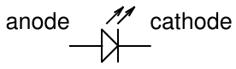
Diagramsymbol for en LED:

Anoden (+) kan findes på flere måder, 2 af måderne skal tages i brug ved montering på ZABLETv2'en:
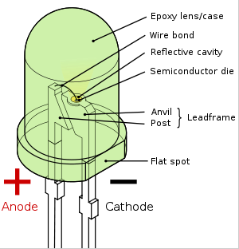5mm IR-LED'er

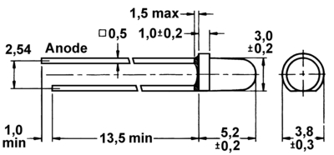3mm røde LED'er

ZABLETv2 kittet indeholder 12 LED'er; 4 stk 5mm IR-LED'er og 8 stk 3mm røde LED'er.
To typer IR-LED'er bruges. Den ene type har en større spredning for at opnå et bredt sendefelt og den anden type har lav spredning for at opnå større rækkevidde.
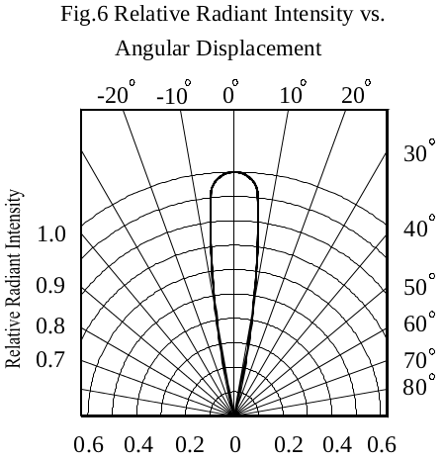IR333-A | 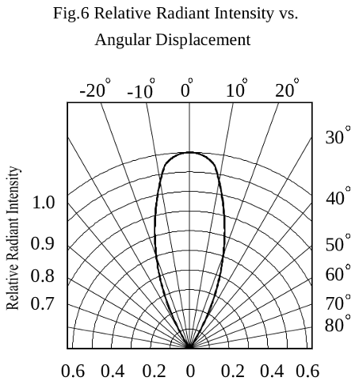IR333/H0-L0

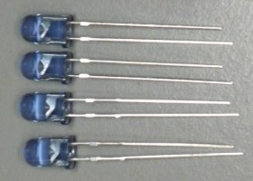
D9-D12 er Infrarøde LED'er
Det er meningen at IR-LED'erne skal pege fremad, dvs. at de skal ”lægges ned” før de loddes. Det er ligegyldigt hvordan de 4 IR-LED'er fordeles på de 4 pladser.

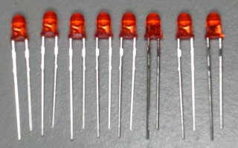
D1-D8 er ”almindelige” røde LED'er
I TV-B-Gone mode (jumper JP1 i TVBG positionen) fungerer de som en progress bar, der viser hvor langt ZABLETv2'en er kommet i afsendelsen af power koder.
I POV mode (jumper JP1 i POV positionen) sender de et lysbillede ud mens ZABLETv2'en bevæges frem og tilbage.

Kondensatorer
Kondensatorer bruges til at udjævne støj og uregelmæssige spændinger. Anden anvendelse findes i filter funktionalitet. Kondensatorenes kapacitans måles i Farad (F). De er også markeret med en maksimal spænding.
Kondensatorer KAN VÆRE POLARISEREDE!
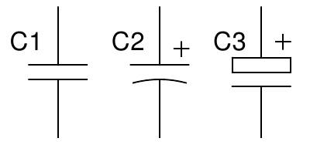
Diagram symboler: ikke polariseret C1, og polariseret C2 (Amerikansk), C3 (Europæisk):

Zablet kittet indeholder 4 kondensatorer.

C2, C4 – 100µF (25V) ER POLARISERET!
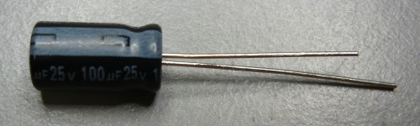Elektrolytisk kondensator; minus er indikeret på huset med en hvid linie og '-' tegn
C2 og C4 er elektrolyt kondensatorer. Elektrolytter (eller ”lytter”) er polariserede. Det korte ben er minus, og det lange ben er plus.
Begge kondensatorer udjævner forsyningsspændingen, og aflaster batterierne ved at udglatte belastningen.

C1, C3 – 100nF (50V) er ikke polariseret
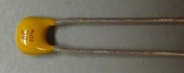Keramisk kondensator
C1 og C3 er keramiske kondensatorer. Keramiske kondensatorer er som regel ikke polariserede.
C1 bruges som afkoblings-kondensator (udjævner støj), mens C3 har en filter-funktion til at holde på POV-switch'ens spænding.

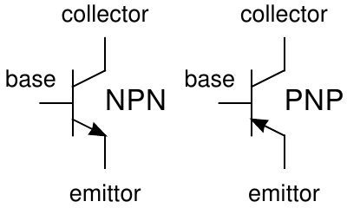
Transistorer
Transistorer kan bruges til meget, rigtig meget. De fungerer som strøm-forstærkere, hvor strømmen fra basen til emitteren forstærkes op og sendes ud mellem collectoren og emitteren. Allemindelige transistorer kendetegnes som BJT (Bipolar Junction Transistor), og findes i polaritet NPN og PNP.
En anden sjov implementering er at bruge transistoren som switch, hvor en lille strøm på basen kan tænde for en høj strøm fra collectoren til emitteren. Dybere transistor teori er der ikke plads til i denne loddeguide.
I denne opsætning bruges transitorene som switches til at tænde/slukke for IR-LED'erne
Der er 2 typer BJT transistorer i designet. Mærk op at teksten på transistorens hus identificerer den som BC337 eller BC558.

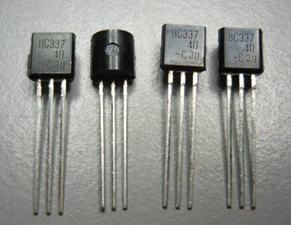
Q1-Q4 - NPN BJT – BC337
4 stk NPN transistorer driver den store strøm til IR-LED'erne - en for hver IR-LED.

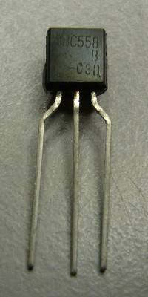
Q5 – PNP BJT – BC558
1 stk PNP transistor – Bruges til at tænde for de 4 andre transistorer.

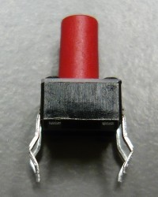
Trykknap
Trykknappen (S1) tænder for IR-LED'erne, og fjernbetjeningens sluk-koder sendes en for en. Hvis knappen holdes nede i 3 sekunder afbrydes processen, og ZABLETv2'en går tilbage i sove-mode.

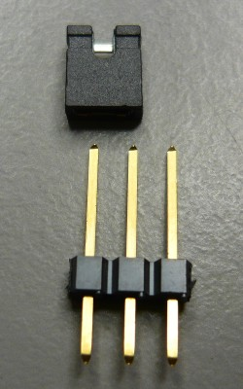
Jumper
En jumper er en switch der kan stilles i en eller flere retninger. Jumperen vælger om ZABLETv2'en kører POV eller TV-B-Gone. Pin-headeren loddes på printet på position JP1.

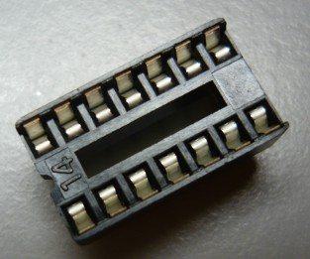
Sokkel
En sokkel er til nemt at indsætte eller fjerne chips. Der er 14 ben i denne sokkel, og der er en markering til orientering (indhak på venstre side). Markeringen bruges til at identificere pin 1, som er venstre nederst på billedet. Silketrykket på printet har samme markering (U1).

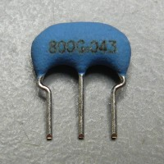
Resonator
En resonator giver meget præcist takt til microcontrolleren. Resonatoren der bruges (X1) giver 8000000 svingninger i sekundet (8MHz).

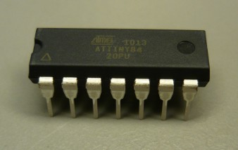
µController
µControlleren (Microcontrolleren , eller µC'en) er af typen ATTiny84 (U1). Den indeholder den kode der er skrevet og kompileret til den af Open Space Aarhus' ZABLET gruppe.
Det fede ved denne type chip er at den kan omprogrammeres mens den sidder i kredsen (via J2), så du har faktisk samlet dig et lillebitte såkaldt development board.
Find en OSAA frivillig når du mener du er klar til at teste din ZABLET, så finder vi en µController frem til dig, og hjælper med at montere den.
Det er vigtigt at µControlleren vender rigtigt, find markeringen på den ene ende a chippen og isæt den så den passer med markeringen på soklen (som passer med markeringen på printet).

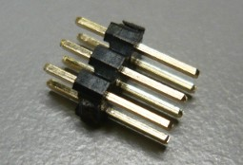
Programming pin header
Programmering af microcontrolleren foregår ved at tilslutte en programmer på headeren (J2). De 6 ben på pin-headeren indeholder alle signaler der skal til programmering.
Find en OSAA frivillig når du har lyst til at lave om på programmeringen, og ændre POV teksten der vises i luften.

POV-switch
Persitence Of Vision (POV) kræver en afbryder der giver kontakt når ZABLETv2'en bevæges frem og tilbage. Afbryderen er lavet af en 8-pin header hvor nogle pins er fjernet, og erstattet med en kugle i et rør. POV-switch'en fremstilles som følgende:
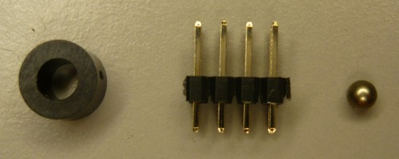 |  | POV-switch elementer
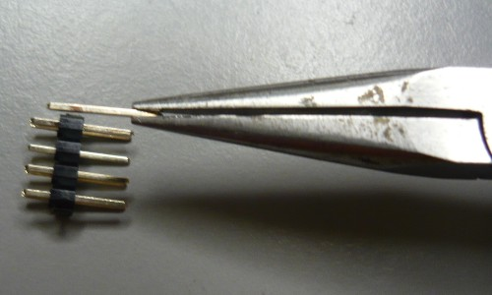 |  | Fjern de midterste fire pins ved at trække dem ud af plastikken;
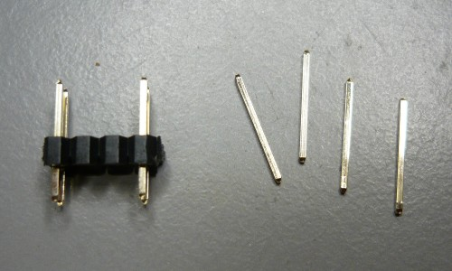 |  | Når pins'ene er fjernet er der fire tilbage i hjørnerne;
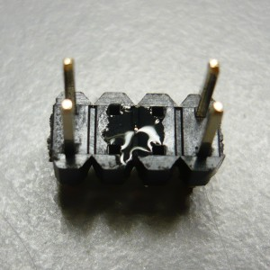 |  | Placer en meget lille dråbe sekundlim (cyanoacrylate) på midten;
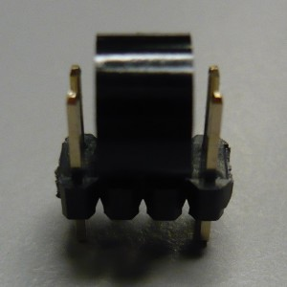 |  | Placer røret med kuglen i røret på pin-headeren, og sørg for at røret er centreret i alle retninger, og ikke roteret;
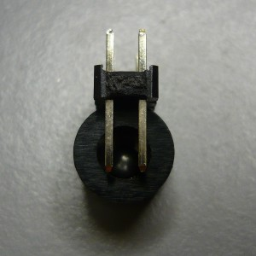 | 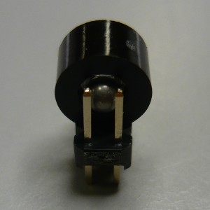 | Center position af røret er vigtigt for at kuglen kan lave god kontakt med pins'ene på begge sider af røret;
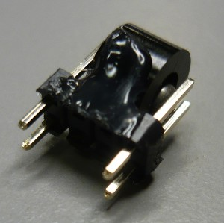 | 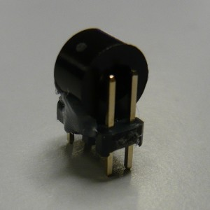 | Efter sekundlim er tørret, tag varmelim-pistolen, og fikser røret til headeren på begge sider;
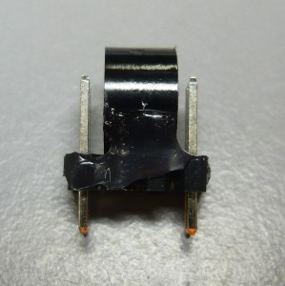 | 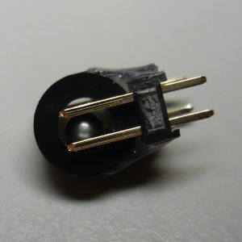 | Når limen er størknet, kan du lodde POV-switch'en i din ZABLETv2.

Resultat
Når alle komponenter er loddet ser det nogenlunde sådan ud:
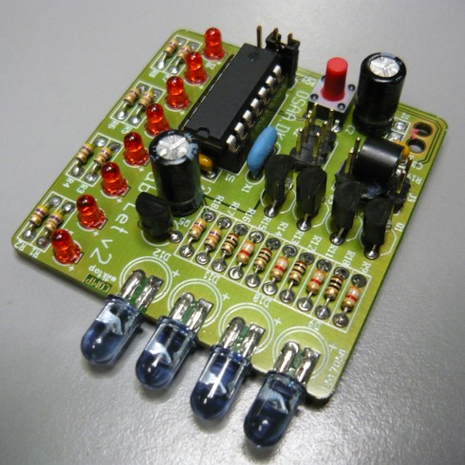 | 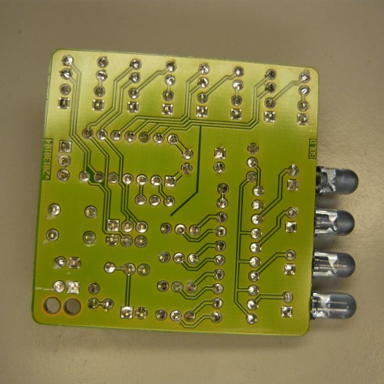

De sidste stumper
Når print-pladen er færdiglavet, skal du have tilsluttet batterierne. Vi har lavet nogle små modifikationer til batteri-holderen for at gøre det pænere, og at ledningerne ikke forstyrer for meget.

Batterypackhack
For at ledningerne nemmere når til print-pladen, og ikke forstyrer, skal ledningerne flyttes fra side-hullet til top-hullet i batteri-holderen.
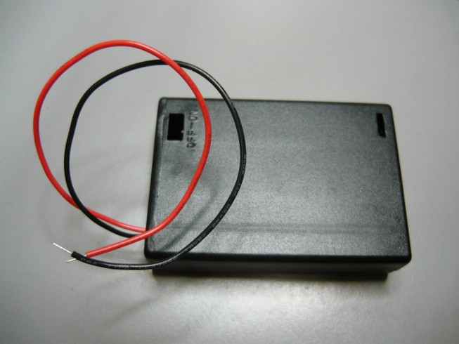Umodificeret batteri-holder set fra oven | 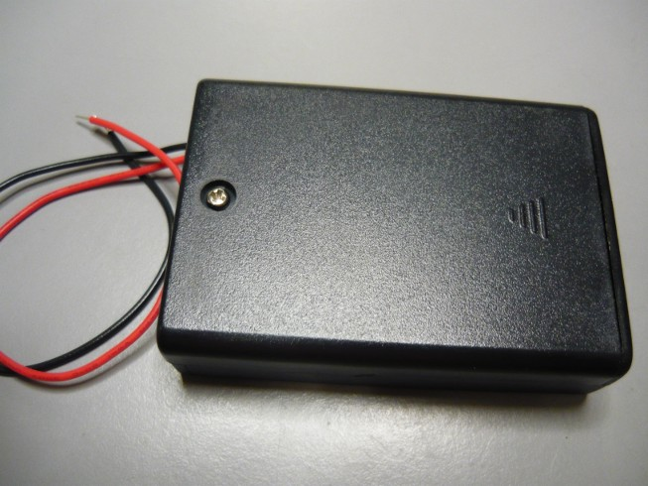Umodificeret batteri-holder set fra bunden
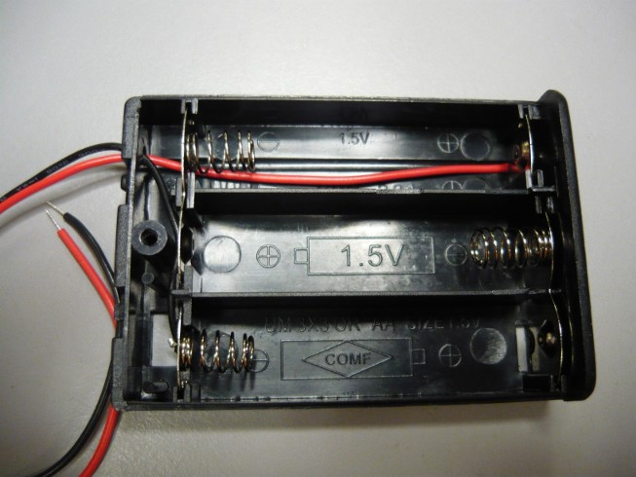 | Åben batteri-holderen ved at fjerne skruen og lågen;
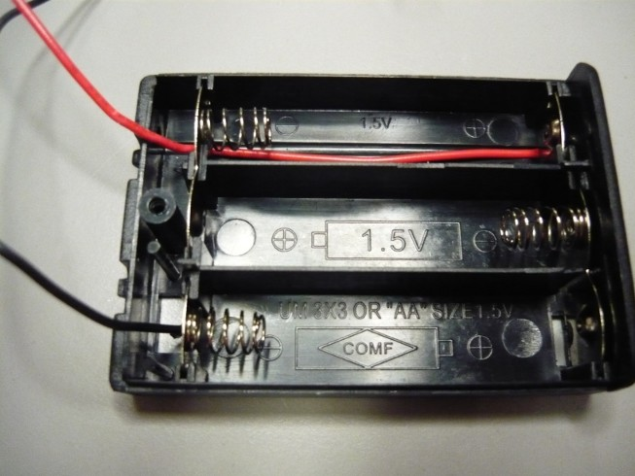 | Tryk/træk ledningerne forsigtigt tilbage igennem hullet;
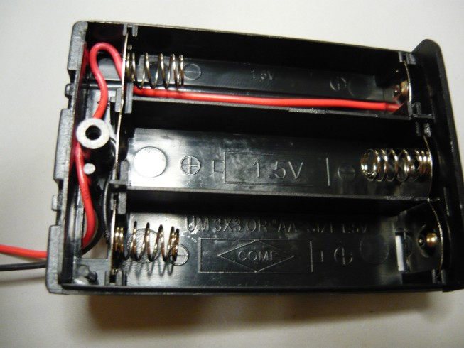 | Læg ledningerne i en løkke og før dem igennem åbningen i toppen;
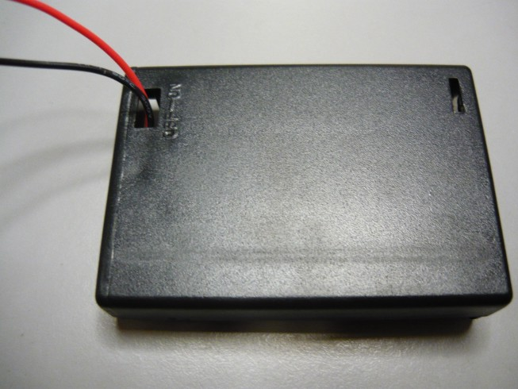 | Batterypackhack er gennemført, og holderen kan lukkes igen med skruen.

Batteri forbindelsen
Som afslutning skal du forbinde batteri-holderen til din ZABLETv2. Der er lavet to huller i print-pladen til aflastning af lodningerne. Den røde og sorte ledning fra batteri-holderen skal gennemføres hullerne på en speciel måde som beskrevet her:
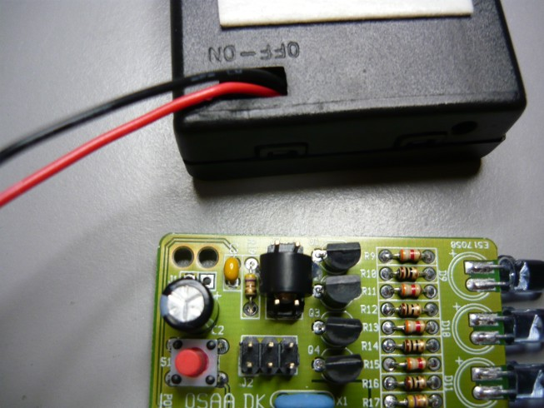 | Når du er færdig med at lodde din ZABLETv2, og har lavet batterypackhack, så skal de to forbindes.
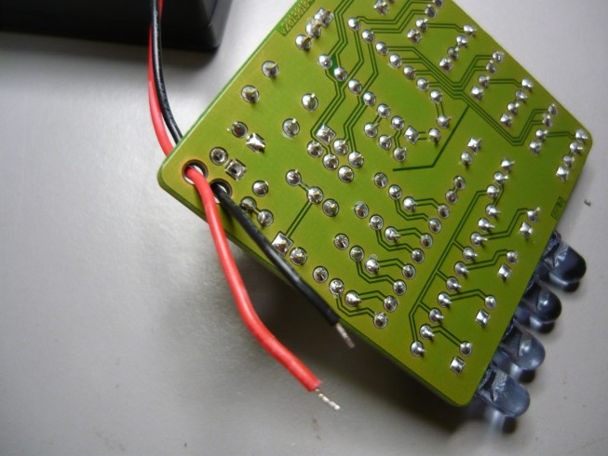 | Før begge ledninger igennem et hul fra komponent-siden. Den røde ledning skal igennem hjørne-hullet;
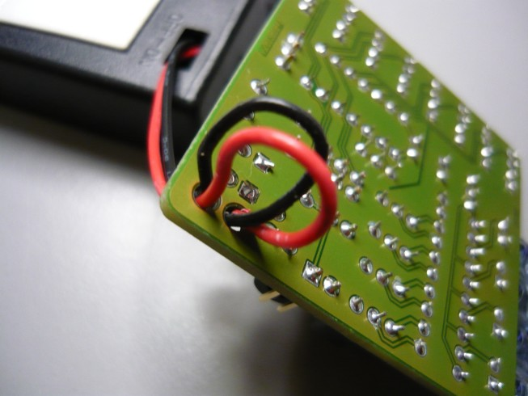 | Tryk ledningerne tilbage igennem det modsatte hul, således at ledningerne ”syes” igennem hullerne;
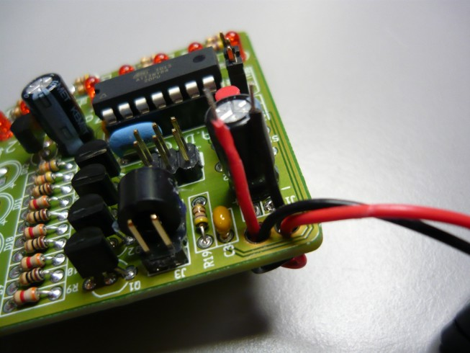 | Træk begge ender op igennem hullerne, således at de stikker omkring 1,5cm op;
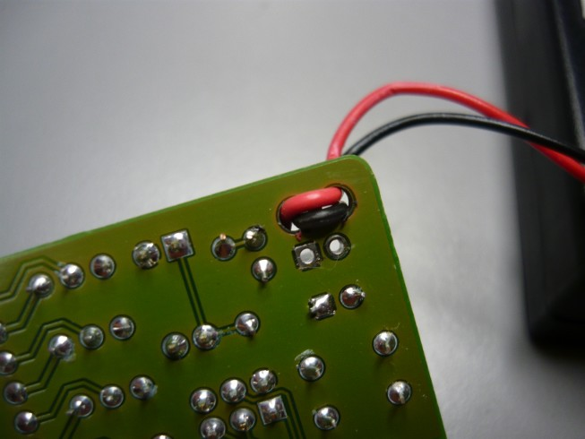 | Træk begge ledninger tilbage fra batteri-holderen for at stramme dem på bund-siden;
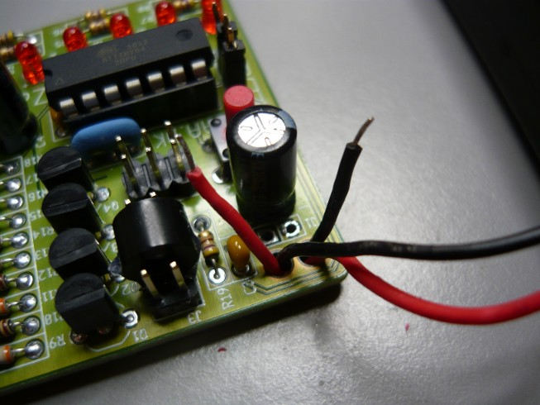 | Du har lavet en træk-aflastning på begge ledninger;
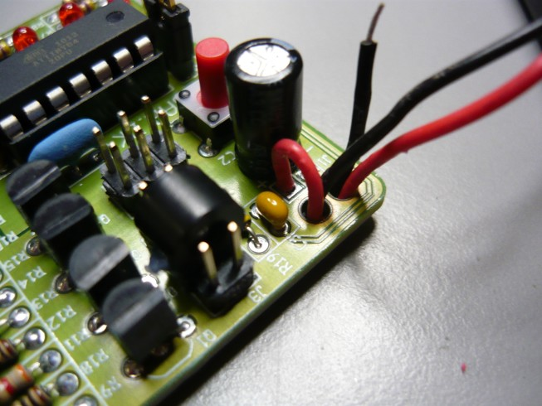 | Bøj den røde ledning (plus-pol) og put den i hullet tilhørende J1 ved markering + (det er den firekante lodde-pad);
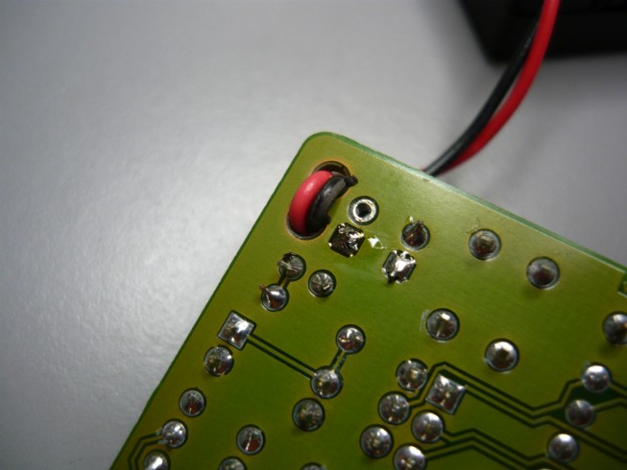 | Lod plus-forbindelsen;
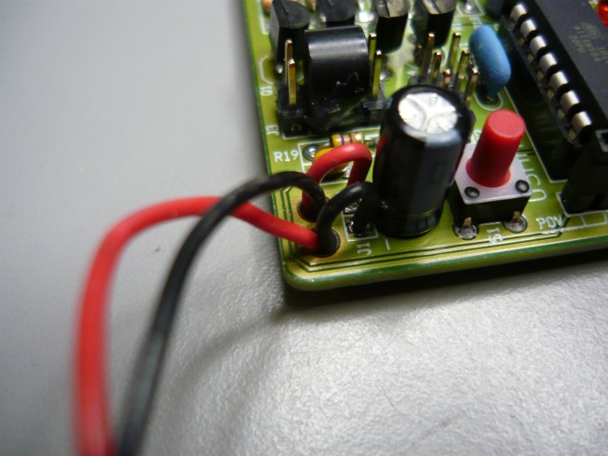 | Bøj den sorte ledning (minus-pol) og put den i hullet tilhørende J1 ved markering -;
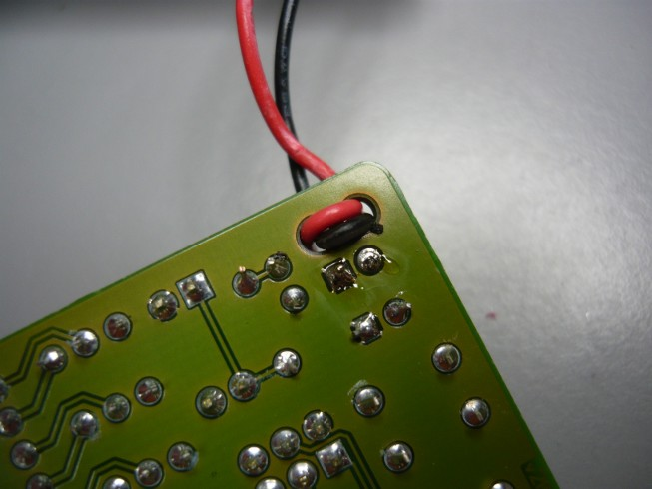 | Lod minus-forbindelsen, og færdig.

Når du er færdig, kan du fiksere print-pladen på batteri-holderen med tape, og gå over til test.
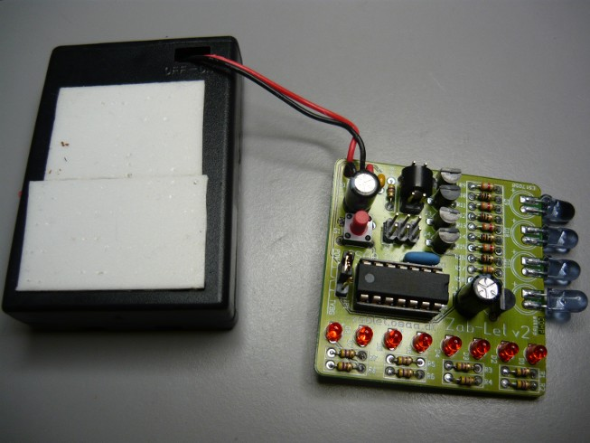 | 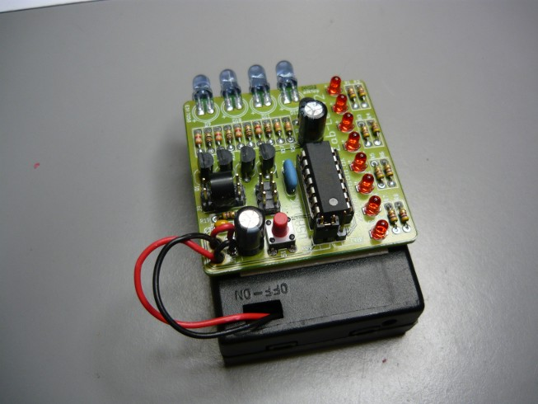

Test
Test funktionaliteten af din ZABLETv2 ved at pege IR-LED'erne mod et hvilket som helst digital-kamera, og se om de lyser når du har trykket på knappen:
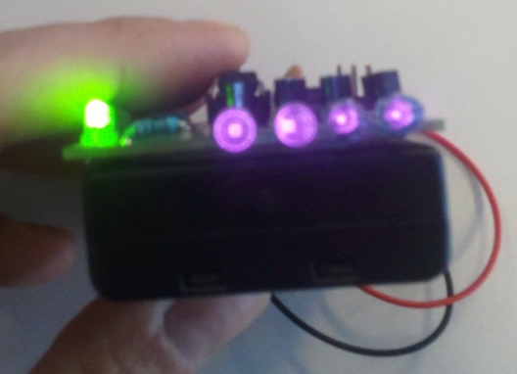

Omprogrammering?
http://zablet.osaa.dk redirecter til et github repository hvor den nuværende kildekode kan hentes. De Fleste AVR ISP programmers skulle kunne snakke med ATTiny'en. Held og lykke! :)

Komponent-liste
Antal | Reference | Værdi | Type
4 | R10, R12, R14, R16 | 10Ω | Modstand
9 | R1, R2, R3, R4, R5, R6, R7, R8, R19 | 470Ω | Modstand
4 | R9, R11, R13, R15 | 3.9kΩ | Modstand
2 | R17, R18 | 47kΩ | Modstand
2 | C1, C3 | 0.1µF | Kondensator
2 | C2, C4 | 100µF | Elektrolyt
8 | D1, D2, D3, D4, D5, D6, D7, D8 | 1254-10SURT | 3mm rød LED
2 | D9, D11 | IR333-A | 5mm IR-LED
2 | D10, D12 | IR333/H0-L0 | 5mm IR-LED
4 | Q1, Q2, Q3, Q4 | BC337-25 | NPN BJT
1 | Q5 | BC558B | PNP BJT
1 | X1 | 8MHz | Resonator
1 | U1 | ATTiny84 | µController
1 | S1 | TL1105BF250 | Trykknap
1 | JP1 | 3x1-pin header
1 | J2 | 3x2-pin header
1 | J3 | 4x2 pin-header | Se afsnit 4.11
1 | - | 5mm afstands-stykke | Se afsnit 4.11
1 | - | 3mm stålkugle | Se afsnit 4.11
1 | - | jumper
1 | (U1) | sokkel DIP14
1 | - | batteri-holder (2487)
1 | - | PCB 50x50mm

Kan erstattes med BC337-40
Kan erstattes med BC557B eller BC559B

